|  |  |
| --- | --- |
| **PHÒNG GIÁO DỤC VÀ ĐÀO TẠO**  **HUYỆN THƯỜNG TÍN** | **ĐỀ THI HỌC SINH GIỎI MÔN TOÁN**  LỚP 6  **NĂM HỌC: 2020 – 2021**  **Thời gian làm bài: 120 phút** |

**Bài 1: (3,5 điểm)**

a) Tìm , biết: 

b)Tính giá trị của biểu thức  với

 và y thỏa mãn 

**Bài 2: (2,0 điểm)**

a) Tính giá trị biểu thức  một cách hợp lý;

b)Tìm số nguyên n sao cho  là số nguyên.

**Bài 3:(4,0 điểm)**

Quãng đường  dài . Lúc 7 giờ, một người đi ô tô từ  để đến . một người đi xe máy từ  để đến . Họ gặp nhau lúc 10 giờ. Biết vận tốc người đi ô tô lớn hơn vận tốc người đi xe máy là . Tính vận tốc mỗi người.

**Bài 4:(7,5 điểm)**

Cho hai tia  cùng nằm trên một nửa mặt phẳng có bờ chứa tia . Biết 

a) Tính số đo góc ;

b)Vẽ tia phân giác  của , tia phân giác O của . Tính số đo góc 

c) Vẽ tia đối  của tia . Tính số đo góc tOm

d)  là một điểm nằm trên  là một điểm nằm trên . Đoạn thẳng  cắi ,  lần lượt tại . Trong góc  ta vẽ 100 tia chung gốc  không trùng nhau và cũng không trùng với các tia  và On chúng cắt  tai các điểm . Tìm số đoạn thẳng được tạo thành trên 

**Bài 5: (2,0 điểm)**

a) Cho ba số tự nhiên khác nhau a,  với . Chứng minh tổng tất cả các số có ba chữ số khác nhau tạo bởi  chia hết cho 37

b) Cho

 và  Tính 

**HƯỚNG DẪN GIẢI CHI TIẾT**

**Bài 1: (3,5 điểm)**

a) Tìm , biết: 

b)Tính giá trị của biểu thức  với

 và y thỏa mãn 

**Lời giải**

a) 



b)



Ta có 



Do đó 

**Bài 2: (2,0 điểm)**

a) Tính giá trị biểu thức  một cách hợp lý;

b)Tìm số nguyên n sao cho  là số nguyên

**Lời giải**

a) 

b) khi  mà 

**Bài 3:(4,0 điểm)**

Quãng đường  dài . Lúc 7 giờ, một người đi ô tô từ  để đến . một người đi xe máy từ  để đến . Họ gặp nhau lúc 10 giờ. Biết vận tốc người đi ô tô lớn hơn vận tốc người đi xe máy là . Tính vận tốc mỗi người

**Lời giải**

Thời gian để hai người gặp nhau :  (giờ) 

Tổng vận tốc của hai người : 

Vận tốc người đi xe ô tô : 

Vận tốc người đi xe máy: 

**Bài 4:(7,5 điểm)**

Cho hai tia  cùng nằm trên một nửa mặt phẳng có bờ chứa tia . Biết 

a) Tính số đo góc ;

b)Vẽ tia phân giác  của , tia phân giác O của . Tính số đo góc 

c) Vẽ tia đối  của tia . Tính số đo góc tOm

d)  là một điểm nằm trên  là một điểm nằm trên . Đoạn thẳng  cắi ,  lần lượt tại . Trong góc  ta vẽ 100 tia chung gốc  không trùng nhau và cũng không trùng với các tia  và On chúng cắt  tai các điểm . Tìm số đoạn thẳng được tạo thành trên 

**Lời giải**

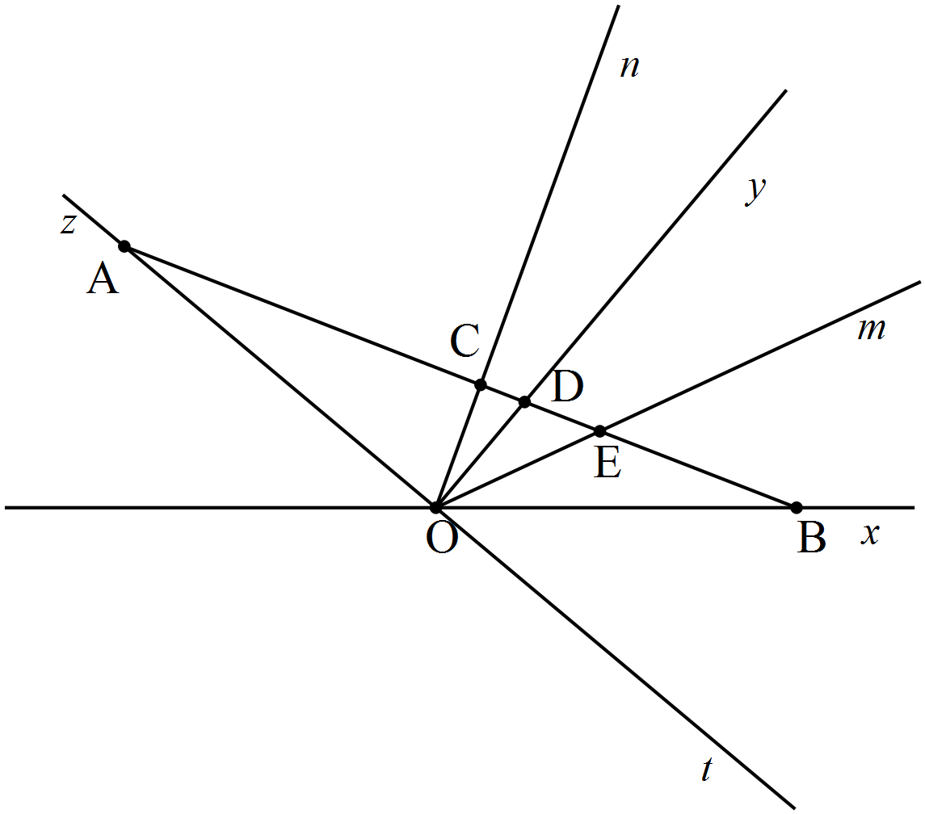

a) Vìtrên một nửa mặt phẳng có bờ chứa tia , có hai tia mà  nên tia nằm giữa hai tia 

b)





c) 





d) 100 tia phân biệt chung gốc (không trùng  và ) trong góc  cắt  tại 100 điểm riêng biệt . Cùng các điểm  ta có 105 điểm riêng biệt trên . Chọn một trong 105 điểm, điểm đó tạo với 104 điểm còn lại được 104 đường thẳng. Làm như thế với 105 điểm ta có 105.104 đoạn thẳng nhưng mỗi đoạn thẳng đã được tính 2 lần. Do đó số đoạn thẳng tạo thành trên là: (đoạn thẳng)

**Bài 5: (2,0 điểm)**

a) Cho ba số tự nhiên khác nhau với . Chứng minh tổng tất cả các số có ba chữ số khác nhau tạo bởi  chia hết cho 37

b) Cho

 và  Tính 

**Lời giải**

a)Tổng tất cả các số có ba chữ số khác nhau tạo bởi  là:

 b)









Vậy 

**= = = = = = = = = = HẾT = = = = = = = = = =**